＜栄寿会京都支部２０１８年度 春の行事報告＞
報告者：常木良一

野洲事業所見学と竜王町の岡喜本店での宴席

実施日：２０１９年４月１６日（火）
参加者：４４名
会 費：５０００円

恒例の京都支部春の行事として村田製作所野洲事業所見学とブランド和牛 近江牛の
老舗「岡喜 本店」で「すき焼き御膳」をいただきながら宴会を行ないました。
本来なら年度末の３月末までに実施する予定でしたが、事業所の都合も有り年度を超えて
４月１６日に実施しました。

ＪＲ野洲駅改札口９時１５分集合で３６名が路線バスで野洲事業所へ向かい、野洲事業所に車で直行した方が便利な方８名と事業所で合流しました。

早速会議室に入り、塩山支部長の挨拶の後、多田事業所長に講話をして戴きました。
自己紹介の後、会社のシェア状況、第３四半期決算、中期構想２０２１などＯＢとして
気になる内容を話してもらいました。
また野洲事業所の状況として社員３６００名、派遣６００名の計４２００名が野洲事業所で働いているとの紹介が有りました。
２０１８年に厚生棟Ｒ４棟の竣工、Ｎ棟竣工(山田地区)が行われ、大きくなり過ぎて我々が在職していた時とがらりと風景が変わっています。
建物の増設と共に従業員も増え地域の発展にも貢献している事がわかります。
メガソーラの設置やコージェネレーションシステムの採用、廃液の減容など地球環境保護活動にも取り組み、地域貢献活動としてシャクナゲなどの緑化活動や琵琶湖の清掃活動などもおこなっているとの事でした。

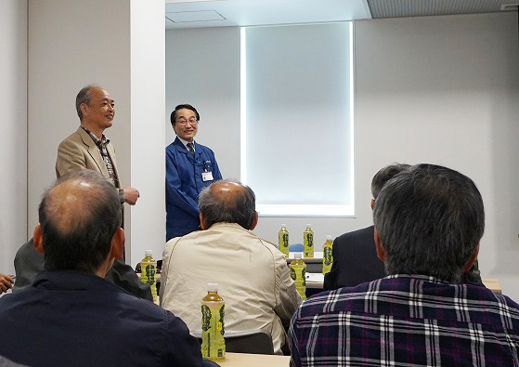
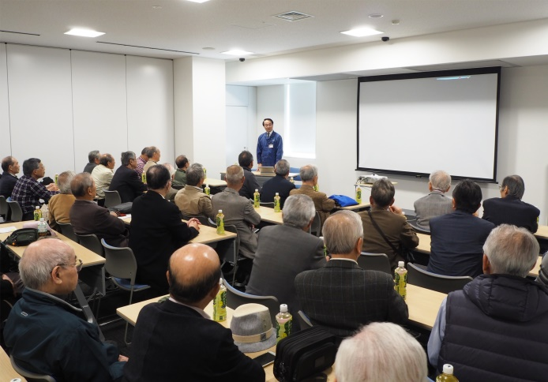

講話終了後、ムラタオリジナル今治産のミニタオルハンカチをお土産に戴きました。

１０時４５分から事業所内見学です。
しかし野洲事業所は開発が基本任務で、製造部門も有りますがほとんどがクリーンルームになっており、建物内部への立ち入りが出来ません。
その為、建物の外観を見ながら田代さんの案内で緑化地域を見て廻りました。
桜の花は盛りを過ぎていましたが梨の花が咲いており、シャクナゲも咲き始めていました。
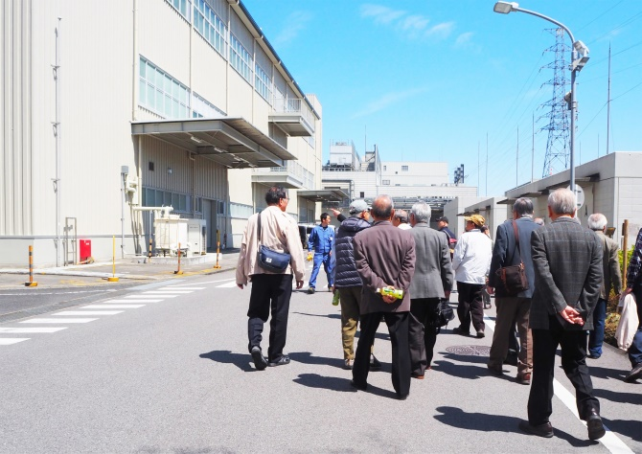
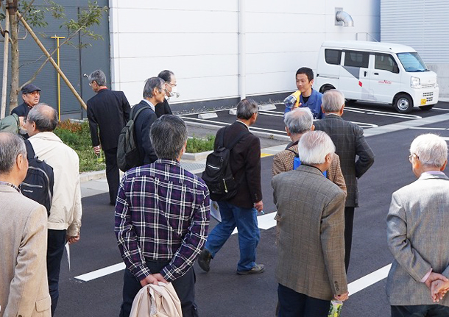

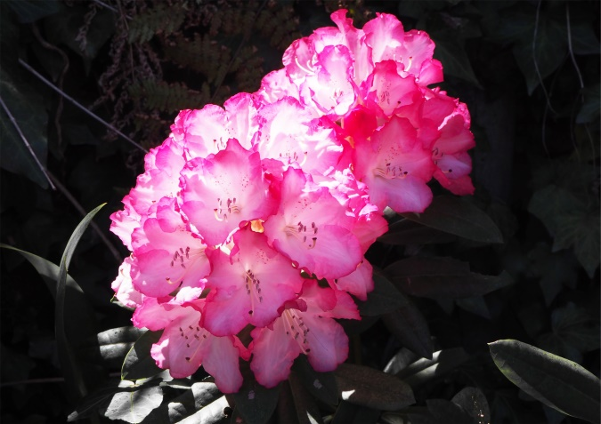
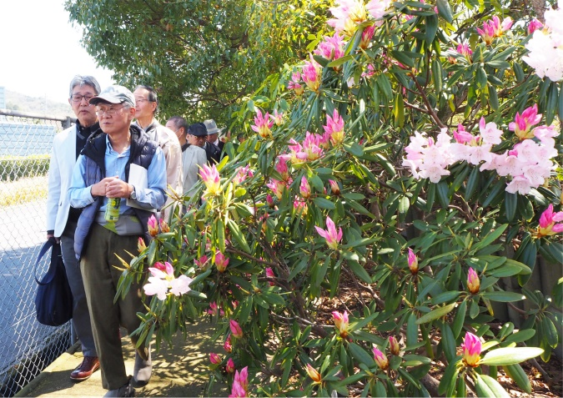

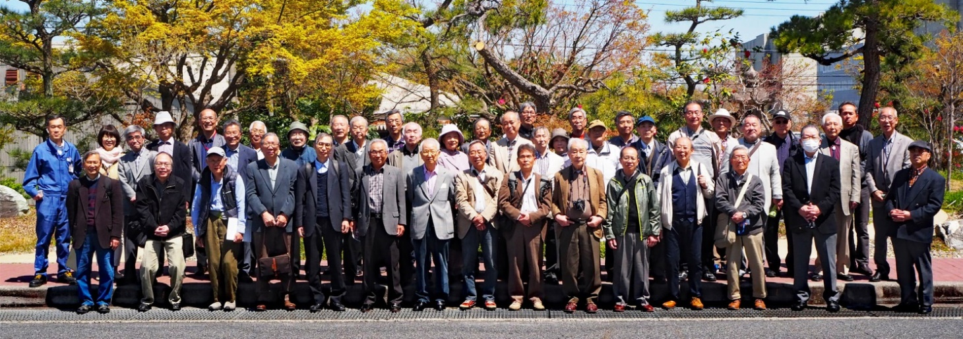

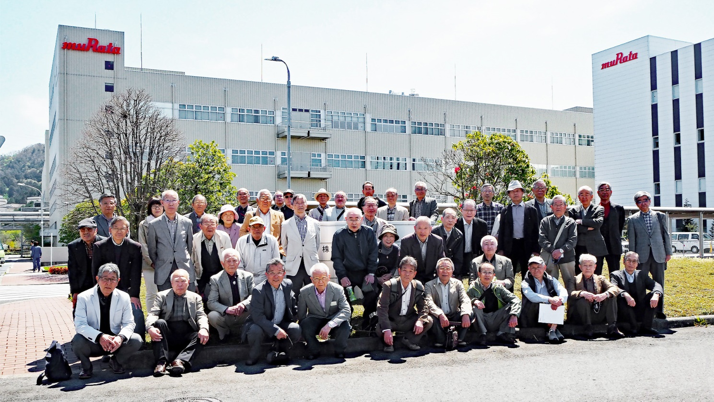

１１時４０分に野洲事業所を後にし、岡喜の送迎バス２台に分乗し岡喜本店へ。
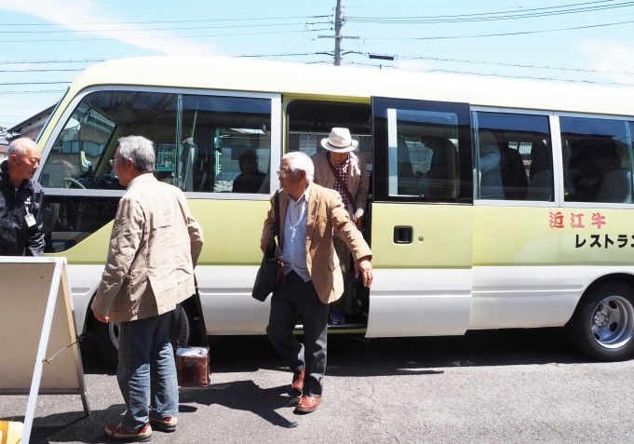
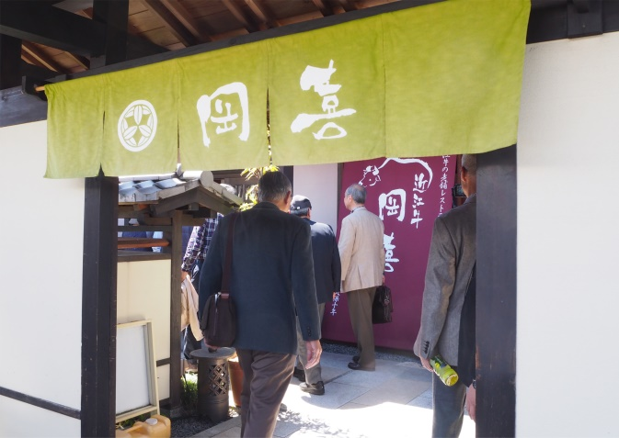

到着後早速宴会の始まりです。
まず塩山支部長の開宴の辞、乾杯は越前市から参加された村下さんにお願いしました。
もちろん車の運転手はノンアルやウーロン茶で乾杯です。
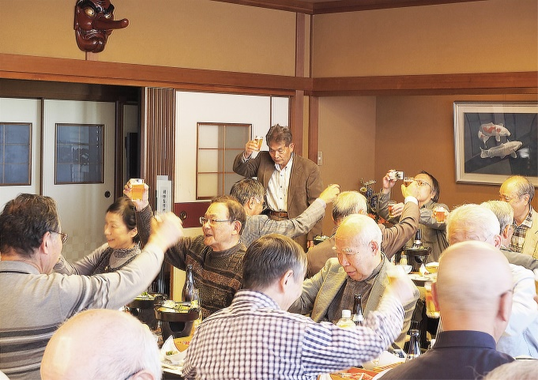
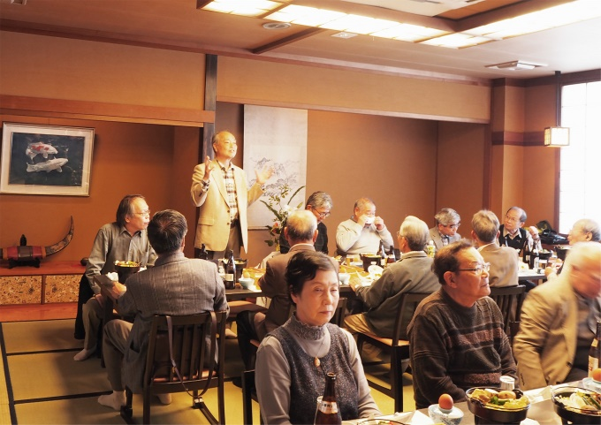

料理はすき焼き御膳です。肉も柔らかく美味しかった。
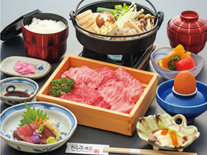

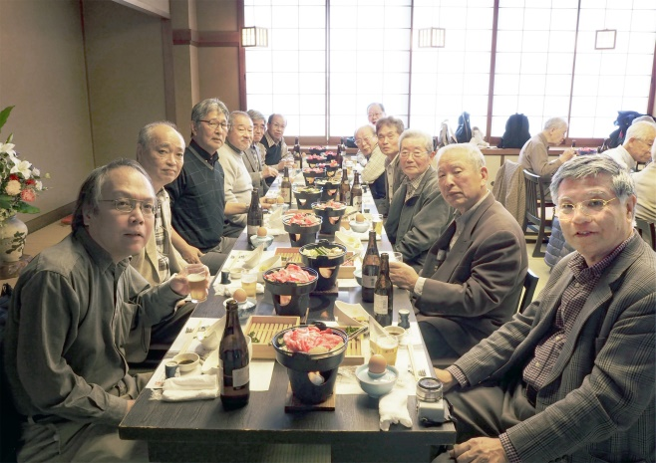
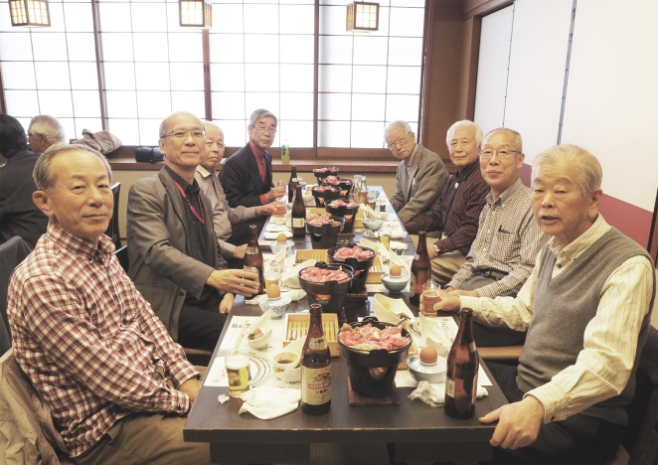

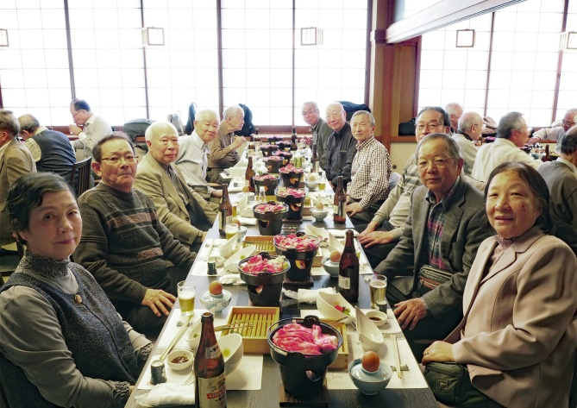
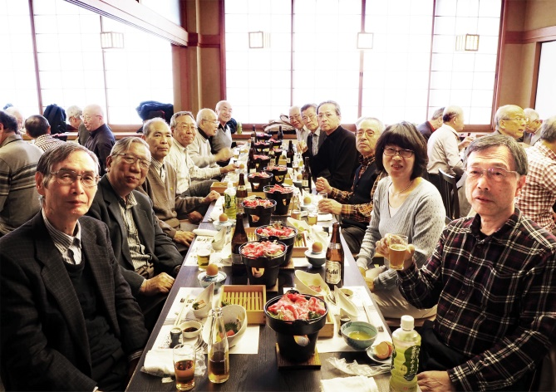

１３時４０分に但馬会長の〆の挨拶。
今年の葵祭の第６４代斎王代に今年村田に入社した新人の負野李花さんに決まったとの
報告も有りました。
帰りは岡喜の送迎バスで野洲駅行と近江八幡駅行に分かれて送ってもらいました。

